高速分流器给您无与伦比的效率
贝加莱将在汉诺威工业展中展示其柔性输送系统
贝加莱全新的柔性输送系统旨在为各种生产线实现超高生产效率 - 即使是批量为一的生产，其效率也与大批量生产毫无分别。在实现这一目标方面发挥关键作用的是该系统的纯电磁分流器，它能够使产品流以全速生产速度实现分道和并轨。贝加莱将于4月23日至27日在汉诺威工业展9号展厅D26展台展示这套输送系统。
无缝连接
贝加莱展台还将展示，OPC UA TSN如何借由从现场层到ERP系统的无缝连接，此一技术可用于实现先进的制造理念。有关于工业物联网的另一大亮点将是贝加莱的Orange Box解决方案。这个定制的软、硬件组合包可以很轻松地从现有的未联网设备中挖掘其数据，以在上位系统中得到应用。
新一代工业PC首秀
贝加莱还将在2018年汉诺威工业博览会上首次推出新一代紧凑型工业PC。该工业PC为客户提供高性能的同时，还提供了连接显示单元的更多可选方式。

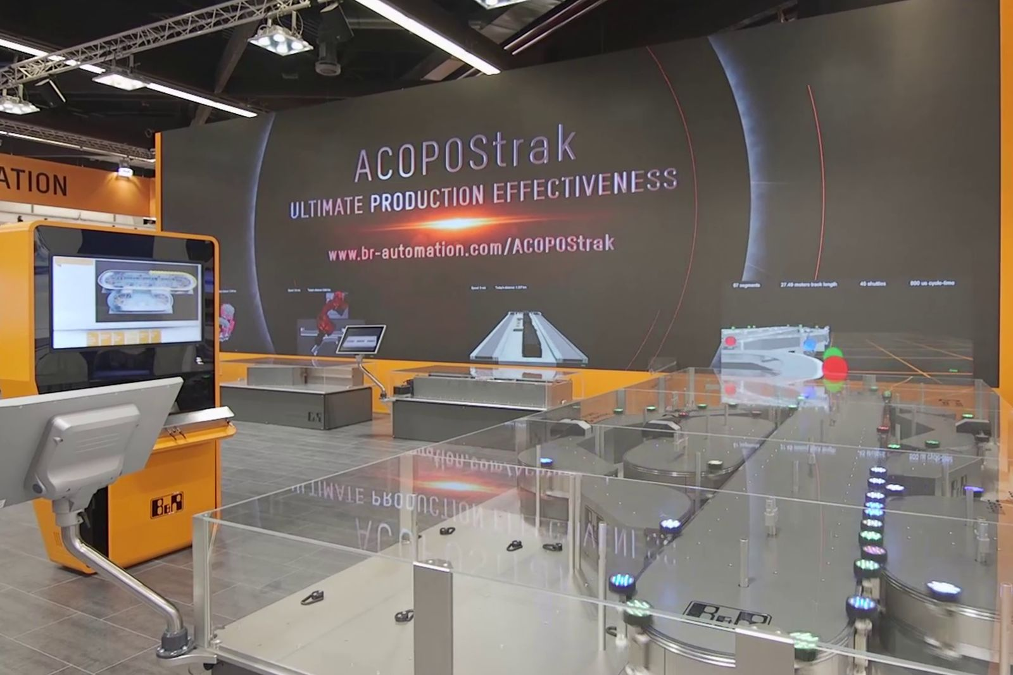
在汉诺威工业展的9号厅D26展台，贝加莱将向观众们展示，其灵活的ACOPOStrak输送系统的高速分流器如何实现生产线效率的显著提高。

关于贝加莱
贝加莱是一家总部位于奥地利并在全球拥有分公司的创新型自动化企业。2017年7月，贝加莱成为ABB集团的机械自动化事业部。作为工业自动化领域的全球领导者，贝加莱将前沿技术与领先工程相结合，为几乎每个行业的客户提供面向机器与工厂自动化、运动控制、HMI和集成安全技术的完整解决方案。借助于OPC UA、POWERLINK、openSAFETY等工业物联网通信标准，以及强大的Automation Studio软件开发平台，贝加莱不断重新定义自动化工程的未来。受简化流程和超出客户预期的承诺驱动，贝加莱始终保持创新精神并处于工业自动化领域的前沿。
获取更多信息，请访问www.br-automation.com。

